**Efectos de corto plazo de la inclusión financiera en agregados macrofinancieros: Análisis bajo un enfoque bayesiano para Perú**

**INTRODUCCIÓN**

En las últimas décadas, la inclusión financiera se ha convertido en un tema central en la agenda de política económica mundial debido al cambio estructural del sistema financiero hacia una mayor digitalización, desregulación y expansión de sectores no bancarizados (Demirgüç-Kunt et al., 2021). Junto a la globalización, el desarrollo acelerado del sistema financiero ha generado múltiples beneficios para la sociedad: desde nuevas herramientas para la preservación del valor del dinero y el incremento del flujo de capital y capacidad de financiamiento, hasta la facilidad de acceso a la información y mejor toma de decisiones financieras (Levine, 2005). Estos avances han promovido dinámicas más eficientes de ahorro, inversión y acceso a seguros, beneficiando a toda la economía. Sin embargo, también trajo consigo retos significativos, como la volatilidad y las crisis financieras, que han derivado en políticas más restrictivas y en la necesidad de buscar vías alternativas más sostenibles (Stiglitz, 2010). Así mismo, persisten desigualdades económicas basadas en restricciones financieras y brechas de información, como los altos costos de intermediación y los exigentes estándares internacionales, difíciles de tratar para economías menos desarrolladas (Claessens, 2006).

Frente a este contexto, facilitar el acceso a los servicios financieros a los hogares y empresas es el primer paso para adaptarse a la alta demanda de servicios financieros innovadores que permitan enfrentar nuevos desafíos, como las crisis financieras (World Bank, 2019). Las herramientas financieras como las transacciones, pagos digitales, cuentas de ahorro, crédito y seguros se presentan como un medio oportuno y sostenible para planificar objetivos de largo plazo, iniciar y ampliar negocios, invertir en educación y salud, administrar riesgos y superar conmociones financieras (Sarma y Paris, 2011; World Bank, 2019). De esa manera, entendemos por inclusión financiera a la forma en la que los hogares y las empresas acceden a diversos productos y servicios financieros útiles y asequibles que les permitan atender sus necesidades financieras de manera y mejorar su bienestar.

Por lo tanto, la inclusión financiera se posiciona como una factor clave para alcanzar ciertos objetivos como: desplazar la toma de decisiones de corto plazo a una asignación intertemporal de recursos (Rojas-Suarez, 2016); hacer que la población no bancarizada acceda a servicios esenciales de ahorros, pagos, créditos y seguros (Hannig y Jansen, 2010; Allen et al., 2016); reducir la vulnerabilidad a la pobreza y la desigualdad de ingresos (Koomson, Villano y Hadley, 2020; Park y Mercado, 2015); mejorar la estabilidad financiera (Ahamen y Mallik, 2019); y, en última instancia, aumentar el nivel de bienestar individual y social bajo el resguardo de una política monetaria óptima (Mehrotra y Yetman, 2015).

Dada su importancia, durante los últimos 10 años el Perú ha ido implementando paulatinamente políticas para abordar asuntos sobre inclusión financiera, pero en la actualidad hay escasa evidencia de sus efectos reales agregados en la economía. A través de la Política Nacional de Inclusión Financiera (PNIF)[1] se establece como problema público a la “Población con bajo nivel de acceso y uso de servicios financieros de calidad”, segmentando los efectos de tal problema en tres grupos, entre ellos, la restricción del desarrollo económico y estabilidad. Estas variables engloban diversas dinámicas económicas y financieras junto a la inclusión financiera; sin embargo, hay pocos detalles sobre los canales de transmisión a través de los cuales la inclusión financiera establece su conexión con la economía macroeconómica y financiera, asumiendo un impacto positivo aparente de su promoción.

De manera empírica, son escasos los estudios para Perú que abordan las relaciones entre inclusión financiera y variables agregadas. Por ejemplo, la literatura suele tomar a la inclusión financiera como variable endógena, empleando enfoques dinámicos con una amplia muestra de países y cortos periodos de tiempo para tratar problemas de la endogeneidad subyacente. Este ajuste de los modelos proviene principalmente de la escasa disponibilidad de los datos, por lo que, bajo este contexto, se torna necesario evaluar otras alternativas más robustas, como la propuesta por el presente trabajo.

Por tales motivos, es fundamental investigar y cuantificar los efectos potenciales de políticas que promuevan la inclusión financiera, dado que no se ha evaluado ampliamente el nivel de impacto de tales estrategias y no se ha empleado otros enfoques metodológicos que validen mayores resultados. Esto es más importante si consideramos que, en países en desarrollo como Perú, los cuales tradicionalmente enfrentan desafíos de informalidad, infraestructura deficiente y rezago tecnológico, el diseño óptimo de planes y políticas nacionales es indispensable para el desarrollo de la economía.

Frente a este contexto, el presente trabajo pretende evaluar el impacto de la inclusión financiera en agregados macro-financieros de Perú. Utilizando un enfoque empírico TVP-VAR bayesiano para el periodo 2001T1-2022T3 se busca responder la siguiente pregunta: ¿Cuál es el impacto de corto plazo de la inclusión financiera en variables macroeconómicas, financieras y bancarias de la economía peruana?

Es importante aclarar que la metodología empírica empleada resalta de manera especial debido a que se tiene la creencia de que las dinámicas estudiadas varían en el tiempo. En primer lugar, basándonos en las épocas de estrés financiero que ha experimentado la economía peruana en las últimas décadas, como el cambio de régimen de metas de inflación, COVID 19 y crisis política nacional, se sospecha que los efectos de la inclusión financiera en la economía y el sistema financiero han variado en el tiempo. En segundo lugar, debido al auge tecnológico de medios digitales, se pone en análisis si bajo una medición estándar de inclusión financiera no habría un efecto marginal mayor a partir de cierto punto de tiempo, pues es lógico pensar que la medición de inclusión financiera también debe cambiar y adaptarse ante dicha transición tecnológica. Todo ello ha sido respaldado por la literatura al encontrar extensos resultados de relaciones no lineales entre la inclusión financiera y diversas variables agregadas bajo contextos específicos de las economías.

Por todo ello, la hipótesis central del trabajo establece que, durante los últimos veinte años, la inclusión financiera ha presentado relaciones no lineales de corto plazo con diversas variables macroeconómicas y financieras. Para ello, primero, se realiza una revisión exhaustiva de la literatura internacional y nacional del tema. Segundo, se presentan los hechos estilizados más relevantes sobre el estado actual de la inclusión financiera y las variables macro-financieras y bancarias en el Perú a ser estudiadas. Tercero, se hace la descripción de los datos trimestrales a utilizar, así como la descripción de la metodología empleada, el modelo TVP-VAR bayesiano. Cuarto, se realiza la discusión teórica de los resultados de las estimaciones y pruebas de robustez. Finalmente, se muestran las conclusiones y el trabajo futuro.

1. **REVISIÓN DE LA LITERATURA**

A continuación, se presenta la revisión de la literatura correspondiente dividiéndola en dos bloques, acerca de estudios internacionales y otra enfocada en trabajos realizados para Perú. Además, en cada bloque se abordan las dinámicas entre inclusión financiera y variables macroeconómicas y financieras de manera separada a las de inclusión financiera y el sector financiero, específicamente el sistema bancario.

**Revisión internacional**

La promoción de la inclusión financiera como impulso socioeconómico doméstico y tema de agenda de política se ha revisado en la literatura en diferentes directrices. Por un lado, algunos estudios analizan el alivio de la pobreza y la reducción de la desigualdad (Bruh y Love, 2014; Park y Mercado, 2015; Koomson, Villano y Hadley, 2020). Otros se enfocan en temas como informalidad y recaudación tributaria (Ahamed, 2016; Klapper, Miller y Hess, 2019; Oz-Yalaman, 2019) y algunos en la volatilidad del consumo (Bhattacharya y Patnaik, 2016). Sin embargo, dos principales vertientes dominan la literatura a nivel de agregados económicos: respecto a las dinámicas domésticas macroeconómicas, relacionadas al producto y la inflación, y respecto a las dinámicas financieras, relacionadas al desempeño del sector bancario y al flujo del crédito. Desde una perspectiva de política, ambos objetivos son valiosos porque permiten fomentar un desarrollo sostenible y mitigar riesgos financieros sistémicos (Demirgüç-Kunt et al., 2021). Por eso, es importante hacer la síntesis de los principales resultados de la inclusión financiera en tales direcciones para los objetivos del estudio.

**Inclusión financiera y economía doméstica**

**Producto**

De manera internacional, la literatura ha abordado ampliamente la inclusión financiera como factor de impulso económico (Claessens, 2006; Sarma y Pais, 2011; Kim, Yu y Hassan, 2018; Ali et al., 2019). Estos estudios se desarrollaron principalmente en tres diferentes niveles y tres grupos de países. Por un lado, realizan el análisis a nivel de países (Siddimi y Bala-Keffi; 2024), a nivel de bancos y empresas (Chauvet y Jacolin, 2017; Ahamed y Mallik, 2019) y a nivel de hogares (Bhattacharya y Patnaik, 2016). Estos se han centrado en ciertas regiones y grupos a fin de encontrar resultados transversales consistentes, los cuales son: África, dado sus altos niveles de exclusión financiera; países desarrollados y emergentes, donde prevalece un alto grado de desarrollo financiero y se observa una transición hacia la digitalización de los servicios financieros; y, Asia y países islámicos, contextos donde las barreras culturales y religiosas condicionan el acceso al sistema financiero.

En África, Amponsah, Agbola y Mahmood (2021) encuentran que la inclusión financiera promueve el crecimiento económico en niveles iniciales, pero a niveles altos tiene efectos marginales negativos por la informalidad dependiendo el grado de desarrollo financiero y estructura institucional del país. Emara y El Said (2021) destacan la importancia de la fortaleza institucional para maximizar los beneficios de la inclusión financiera. Además, identifican como principales retos a la infraestructura financiera subdesarrollada, el dominio de bancos públicos y la baja penetración de los servicios financieros, concluyendo que la inclusión financiera impacta más al ingreso de los hogares que al de las empresas. Otros autores como Batuo, Mlambo y Asongu (2018) encuentran que, en países con sistemas financieros menos desarrollados, el acceso al crédito incrementa la inestabilidad financiera y reduce el crecimiento económico. Destacan que, sin un marco regulatorio adecuado, mayor liberalización implicaría riesgos de sobreendeudamiento y dependencia al crédito informal, entre otros factores.

Para países desarrollados y en desarrollo, Claessens (2006) y Sarma y Paris (2011) se centran en el impacto de la inclusión financiera determinado por factores estructurales, encontrando que, si bien puede promover mayor crecimiento, también puede profundizar ciertas desigualdades. Factores como la distribución desigual de los ingresos, la capitalización bancaria excesiva, el predominio de bancos extranjeros y las fuentes informales de crédito son dimensiones en las que se encontró evidencia de una relación negativa a la par de mayor crecimiento. Por otra parte, Chauvet y Jacolin (2017), analizando más de 50 mil empresas de países desarrollados y en desarrollo, hallan que la inclusión financiera y el crecimiento empresarial tienen una relación no lineal. En las etapas iniciales, el acceso al crédito beneficia a las empresas, pero a medida que se expande la oferta, la concentración bancaria se convierte en un obstáculo, favoreciendo a empresas más grandes y extranjeras. Siddimi y Bala-Keffi (2024) concluyen que las economías más avanzadas de altos ingresos, con mayor calidad institucional, globalmente integradas, con sistemas financieros e instituciones más desarrolladas, tienen un impacto positivo más pronunciado que países de bajos ingresos y con economías globalmente más frágiles.

De manera similar, para países desarrollados, Kim (2016) establece que, ante mayor inclusión financiera, países con menores ingresos producen crecimiento con menor desigualdad. Por otro lado, Chen et al. (2023) encuentran que la digitalización financiera tiene un impacto positivo significativo en el crecimiento ante una infraestructura financiera eficiente en términos de acceso equitativo, pero se puede ver reducida por desigualdades digitales. Para países emergentes, Hajilee, Stringer y Metgalchi (2017) analizan cómo las políticas de inclusión financiera reducen la economía informal y favorecen al crecimiento, pero tal efecto puede ser contraproducente sin supervisión estatal.

Por último, respecto a la literatura enfocada en barreras culturales, Nizam et al. (2021) estiman un modelo de regresión de umbral para empresas de 5 países asiáticos, encontrando una relación no lineal entre el acceso al crédito y el crecimiento empresarial. Para pequeñas y medianas empresas la relación es positiva por debajo de un umbral, pero por encima de este se torna perjudicial pues se asumen mayores riesgos de sobreendeudamiento y uso ineficiente del capital. Por otra parte, Kim, Yu y Hassan (2018) y Ali et. al (2019) analizan el impacto principalmente bajo el enfoque empírico, encontrando en ambos casos que mayor provisión de servicios financieros producen mayor crecimiento bajo políticas integradas con la estructura cultural islámica.

**Inflación**

Respecto a temas relacionados a la inflación, para países africanos Ozili (2024) argumenta que la inclusión financiera en Nigeria puede tener un impacto positivo en la estabilidad de los precios y la inflación a largo plazo al reducir la dependencia del efectivo y facilitar el acceso a productos financieros, aunque advierte que su expansión descontrolada podría aumentar la volatilidad de la inflación. De manera similar, Anarfo et al. (2019) identifican una relación bidireccional entre la política monetaria y la inclusión financiera en África subsahariana. Sostienen que promover la inclusión financiera mediante la reducción de las tasas de interés, lo que facilita el acceso a servicios financieros, la política monetaria es más efectiva en el control de la inflación. Sin embargo, ante una mala gestión de estos esfuerzos, podrían generar un aumento de la volatilidad de la inflación.

Para economías emergentes y en desarrollo, Mehrotra y Yetman (2015) señalan que un acceso amplio a servicios financieros permite a los hogares y las empresas tomar decisiones de consumo y ahorro más eficientes, estabilizando la inflación. Pero, si bien ello también reduce la dependencia al crédito informal y facilita la transmisión de la política monetaria, la expansión rápida y descontrolada del crédito bajo un sistema financiero mal regulado podría generar volatilidad inflacionaria. De igual manera, Mehrotra y Yetman (2014) argumentan que, en economías con muchos hogares sin acceso a mercados formales de ahorro o crédito, las políticas monetarias convencionales no son tan efectivas ya que los hogares no tienen los medios para suavizar su consumo ante choques inesperados de inflación. Sin embargo, con mayor inclusión financiera las familias pueden ajustar su consumo y ahorro en respuesta a cambios en las tasas de interés.

**Inclusión financiera y estabilidad financiera**

En cuanto a los efectos de la inclusión financiera en el sector financiero, la literatura internacional se enfoca principalmente en el sistema bancario. En este ámbito, un tema clave hallado fue la estabilidad financiera, definida como la capacidad de un banco para evitar quiebras financieras (López y Winkler, 2019). Este concepto a menudo se interpreta como estabilidad bancaria debido a la centralidad de los bancos en el sistema financiero. Además, estos estudios examinan cómo factores como el crecimiento del crédito, entre otros indicadores, influyen en el impacto de políticas de inclusión financiera en la estructura bancaria. Por ello, haremos una comparación entre los hallazgos sobre inclusión financiera y el sistema bancario para países emergentes y desarrollados.

Para países emergentes y desarrollados encontramos a Han y Melecky (2013), quienes argumentan que durante épocas de crisis financiera la inclusión financiera produce mayor estabilidad para países de medianos ingresos, debido a la reducción de riesgos de retiros masivos mediante políticas macro prudenciales. Sin embargo, López y Winkler (2019) destacan que, en periodos previos a la crisis, mayor inclusión a través del crecimiento del crédito da lugar a un aumento en la inestabilidad, pudiendo intensificar los efectos del ciclo. En cambio, políticas de expansión crediticia posterior a las crisis son favorables para restaurar la estabilidad. En una línea similar, Oanh et al. (2023) hallan que la inclusión financiera reduce la tasa de inflación y la oferta monetaria mejorando la estabilidad financiera, aunque en economías con alto desarrollo del sistema financiero puede producir volatilidad y riesgos sistémicos.

En otra línea, por el lado de enfoques regionales más específicos, Vo et. al (2019), para países emergentes y economías de frontera sugieren que mayor inclusión promueve la estabilidad macroeconómica hasta cierto nivel óptimo. Más allá de ese punto, incentiva la volatilidad dada a la falta de regulación adecuada ante el aumento de riesgos sistémicos potenciales. Por su parte, Hannig y Hansen (2010) argumentan que, en Asia y América Latina, mayor inclusión puede fortalecer los sistemas financieros diversificando riesgos y fomentando la participación económica. No obstante, subrayan la importancia de políticas adecuadas que mitiguen los riesgos institucionales y el potencial aumento del crédito no regulado. Del mismo modo, Antwi, Kong y Gyimah (2024) plantean que, para países en desarrollo, la inclusión es perjudicial para la estabilidad en el corto plazo, dado el incremento de préstamos no rentables y menor calidad de activos. Sin embargo, este efecto es superado en el largo plazo por la mayor competencia en el mercado financiero, resultado de la inclusión. Para el continente africano, Anarfo et al. (2020) hacen énfasis en que un marco regulatorio financiero estricto, observando en el spread de tasas de interés, restringe el acceso al crédito, pero que la estabilidad, favorecida por una mayor competencia bancaria, impulsa a la inclusión financiera.

A nivel bancario, Ahamed y Mallik (2019) encuentran que los bancos perciben a la inclusión financiera como un mecanismo para obtener amplios depósitos minoristas baratos, reduciendo la dependencia volátil y costosa del mercado monetario. Tal relación es más pronunciada ante mayor facilitad de prestación de servicios financieros y la presencia de mayor calidad institucional. A nivel de empresas y hogares, Vo et al. (2021) hallan que las pequeñas y medianas empresas y hogares rurales asiáticos estabilizan las operaciones bancarias al contribuir a la base de depósitos minoristas, excepto en periodos de estrés financiero como la crisis del 2008.

En términos teóricos, Bhattacharya y Patnaik (2015) descubren que los periodos post-reformas financieras en economías emergentes hubo un aumento de la volatilidad en el consumo superior al crecimiento a largo plazo. Esto se debe a que, ante un choque de productividad, los hogares sin acceso a mecanismos para suavizar el consumo y con restricciones financieras, aumentaron su consumo presente y elevaron el ratio de volatilidad consumo-producto. Resaltando el canal crediticio en la gestión de la estabilidad financiera, se demostró que la inclusión financiera puede mitigar la volatilidad al permitir a los hogares gestionar mejor sus recursos a lo largo del tiempo. Otros estudios, como el de Ozili (2018), han ampliado esta discusión al examinar las nuevas tendencias digitales en la inclusión financiera. El autor señala que la apertura hacia finanzas digitales reduce costos de transacción y la dependencia de efectivo, aumentando la estabilidad financiera. Sin embargo, también resalta el papel de la educación y una regulación adecuada para que los riesgos potenciales de desigualdad y seguridad de información no limiten los beneficios.

**Revisión nacional**

La literatura nacional sobre la inclusión financiera en Perú ha predominado en el análisis de la inclusión como variable endógena, enfocándose en sus determinantes y factores que impulsan su promoción (Talledo, 2015; Boitano y Abanto, 2020; Camara y Tuesta, 2015; Sotomayor, Talledo y Wong; 2018). Se destacan estudios que se centran en brechas de genero (Trivelli y Mendoza, 2020), la informalidad (Aurazo y Gasmi, 2023), trampas de ingreso (López-Sánchez y Urquía-Grande, 2023) y otras limitaciones relacionadas a sectores más vulnerables (Náñez et al., 2024). Sin embargo, los estudios que analizan el impacto de la inclusión financiera en variables económicas relevantes agregadas son muy escasos (Schmied y Marr, 2016).

Esta falta de atención a los efectos agregados puede deberse a que el concepto de inclusión financiera (acceso y provisión de servicios al sistema financiero) se considera, en su mayoría, beneficioso de manera evidente para la comunidad académica. Por ejemplo, en la Política Nacional de Inclusión Financiera del Perú enero 2023 – junio 2023 de la Comisión Multisectorial de Inclusión Financiera (CMIF, 2023) no encontramos ningún apartado sobre los beneficios potenciales a nivel agregado de la promoción de estas políticas, subrayando la necesidad de estimar tales beneficios para encontrar políticas de inclusión financiera óptimas. En la misma línea, estudios en países emergentes como Perú demostraron que existen umbrales bajo los cuales se capturan efectos positivos, pero que, por encima de tales umbrales, produce mayor volatilidad (Chauvet y Jacolin, 2017; Vo et al., 2019), resaltando la importancia en cuantificar hasta que nivel es factible políticas de inclusión, como mayor acceso al crédito.

Por su parte, investigaciones como las de Poggi et al. (2015) plantean que, bajo un marco de regulación prudencial alineado a estándares internacionales, el desarrollo del mercado financiero e inclusión financiera garantizaron una excelente estabilidad financiera, llevando a un crecimiento económico sostenible. A pesar de tales avances, la proporción de préstamos otorgados a deudores con potenciales problemas (2.5%) junto a una baja tasa de morosidad (2.9%) reflejan un sesgo conservador de la política de inclusión peruana, sugiriendo un margen de mejora. Otros trabajos plantean la relación entre inclusión y crecimiento a través de la reducción de la pobreza. Schmied y Marr (2016) y Machaca et al. (2024) encuentran que el acceso a microcréditos promueve beneficios significativos para el desarrollo y crecimiento, pero las brechas podrían mitigarlos.

Por todo ello, la revisión de la literatura nacional evidencia que estudiar los efectos de la inclusión financiera en agregados macrofinancieros puede resultar desafiante. La escasez de investigaciones sobre que relacionen dinámicas macroeconómicas y financieras con mayor inclusión sugiere la necesidad de un enfoque que analice no solo los factores que la promueven, sino que también evalúen su efecto en la estructura económica país. Por eso, el presente trabajo pretende abordar tal desafío mediante un modelo de vectores autorregresivos con parámetros cambiantes en el tiempo para hacer frente a posibles problemas de endogeneidad y, a la par, capturar los cambios estructurales del sistema financiero en relación a la inclusión financiera. Además, a partir de la revisión de la literatura internacional y nacional, queda claro que el nivel de impacto de la inclusión financiera en variables macroeconómicas y financieras agregadas depende de en gran parte de factores estructurales, como la calidad institucional, la regulación macro prudencial, el nivel de infraestructura financiera y las restricciones financieras que enfrentan agentes de la economía, lo que refuerza la justificación del modelo empírico empleado.

1. **HECHOS ESTILIZADOS**

A partir del 2014, bajo el DS N°029-2014-EF, se creó la Comisión Multisectorial de Inclusión Financiera (CMIF), entidad conformada por el Ministerio de Economía y Finanzas (MEF), el Banco Central de Reserva del Perú (BCRP) y la Superintendencia de Banca, Seguros y AFP (SBS), entre otras, cuya responsabilidad fue diseñar la estrategia de política para promover la inclusión financiera en el país. Todas estas instituciones, al tener un rol importante dentro de la economía peruana a través de la ejecución de políticas fiscales, políticas monetarias y regulación macroprudencial, han ido fomentando la apertura al sistema financiero en distintas dimensiones hasta la actualidad.

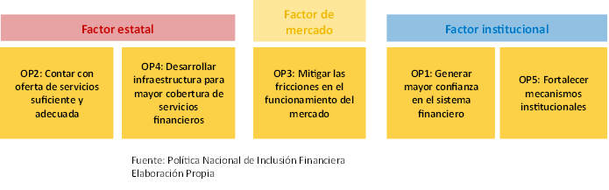**Figura 1: Objetivos principales de la PNIF**

Causa de ello, en el gráfico 1 podemos observar que se han establecido cinco objetivos prioritarios, los cuales pueden agruparse en tres factores: factor estatal, factor de mercado y factor institucional.

De tal forma, observamos que los planes de inclusión financiera están relacionados con estructura que subyace en la economía, considerando las relaciones verticales y horizontales entre todos los agentes, ya sea de los encargados de ejecutar políticas, como de las instituciones, banqueros, empresarios y los hogares. Es por eso que, para medir la inclusión financiera en este trabajo, empleamos un análisis factorial que permite reducir la dimensionalidad de diversas variables del sistema financiero, capturando la mayor información posible de los datos. Empleando un Análisis de Componentes Principales (PCA por sus siglas en inglés) se construyó un índice de inclusión financiera a partir variables sobre el uso, acceso y profundidad del sistema financiero.

El gráfico 1 muestra la evolución del índice de inclusión financiera entre durante los últimos 20 años. Utilizando datos trimestrales de morosidad, número de deudores, ratios de créditos y depósitos al PBI y número de oficinas del sistema financiero se encuentra que el índice se incrementó rápidamente desde el 2001 hasta el 2009, año al partir del cual mantendría un nivel constante pero elevado hasta el día de hoy.

**Gráfico 1: Índice de Inclusión Financiera mediante PCA**

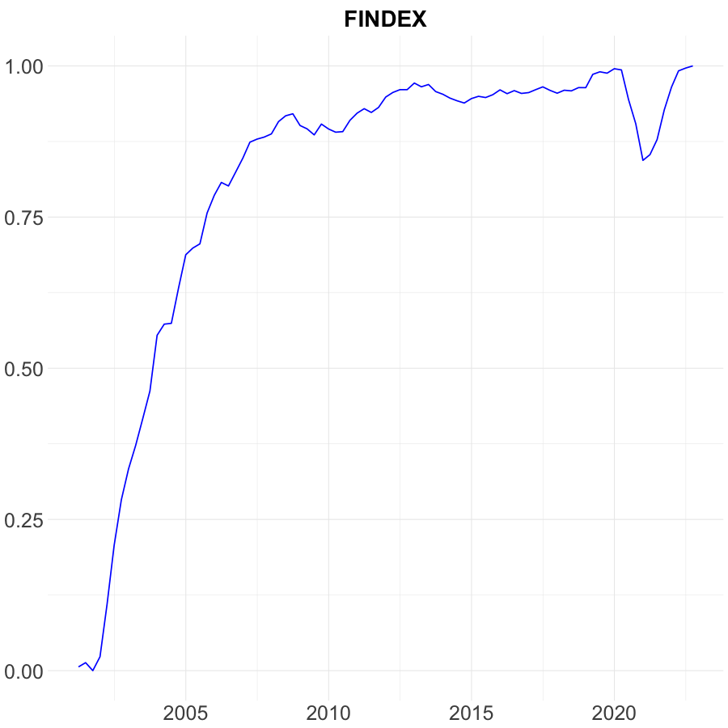

Por tanto, se intuye que a partir de cierto nivel de inclusión financiera su desarrollo se ha estancado hacia la segunda década de estudio, coincidente con la crisis financiera global. Dado a los marcos regulatorios más exigentes y, con ello, a la transformación del sistema financiero y bancario global, es posible que la inclusión financiera haya perdido efectividad si es medida de la misma manera a lo largo del tiempo.

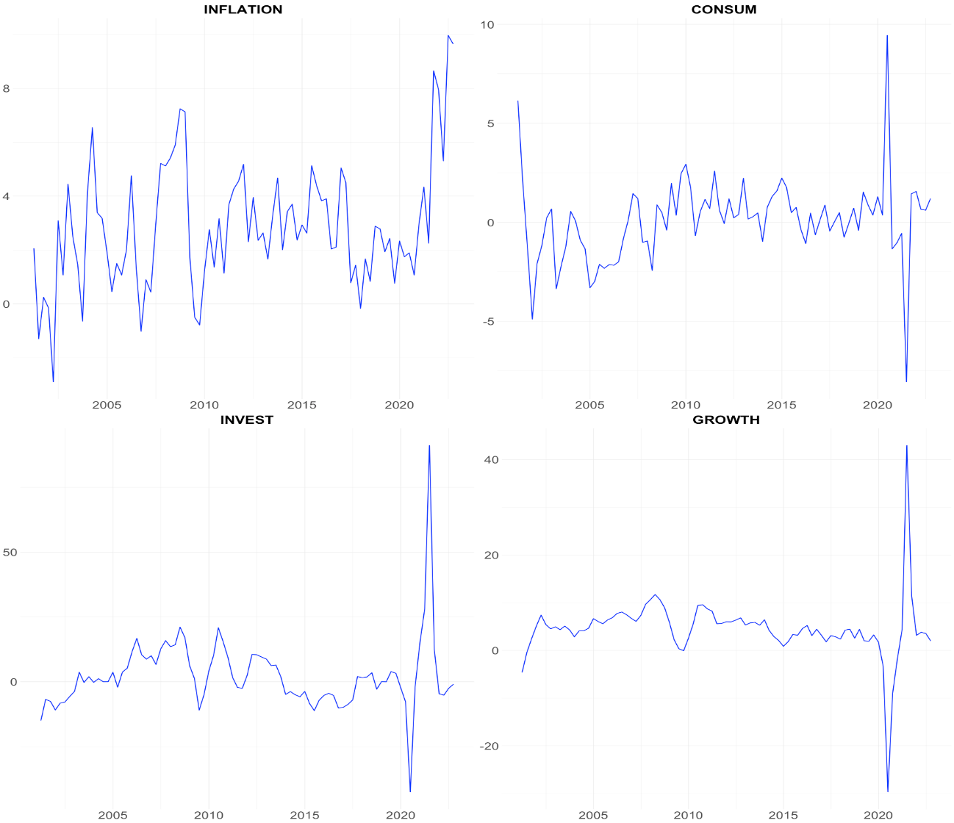**Gráfico 2: Variables macroeconómicas**

Respecto a las variables macroeconómicas, analizaremos las relacionadas a la inflación, consumo, inversión y producto, dada su relevancia en la literatura relacionada y en modelos teóricos. El gráfico 2 muestra el desempeño de las cuatro variables macroeconómicas analizadas. Concierne a la inflación trimestral, observamos que al inicio de la muestra se ven tasas bajas debido al periodo post régimen de metas de inflación del BCRP. Hacia el 2008 vemos alta inflación, manteniendo luego un nivel estable hasta llegar al año 2021, claramente elevando la tasa por la pandemia.

Considerando la proporción del consumo y la inversión como porcentaje del PIB, observamos que, a diferencia de la inversión que parece haber seguido al ciclo económico, el consumo ha presentado mucha más variabilidad, lo que sugiere cambios variables en las decisiones de consumo de los agentes. Para inicio del periodo de muestra, posiblemente debido a la reciente salida de una época recesión y debilidad institucional por la renuncia de Alberto Fujimori de la presidencia, se contrajo el consumo enormemente. Luego de ello, parece que el consumo privado persigue patrones estacionales constantes, al menos hasta la pandemia. La inversión parece moverse por factores del ciclo, pero observamos que, para el primer trimestre del 2020, la especulación la contrajo de inmediato. En cambio, el consumo aumentó drásticamente para el mismo trimestre, evidenciando que la población se estaba preparando en sus hogares para lo peor, adquiriendo víveres básicos para la subsistencia, a lo que se suele llamar “compras de pánico”.

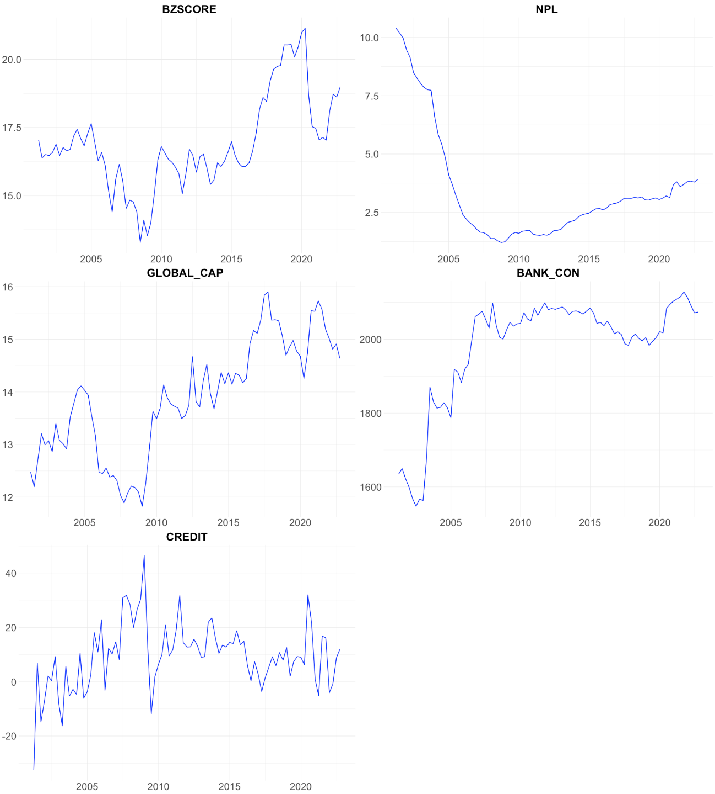**Gráfico 3: Variables financieras y bancarias**

En el gráfico 3 describe el desempeño de cuatro variables bancarias y una respecto al nivel de acceso al sistema financiero. Tanto el Z-score bancario, medida de estabilidad bancaria, como el ratio de capital global, medida de solvencia financiera contra el riesgo, muestran tendencias similares. Antes de ese periodo ambos indicadores caen, dejando en claro el declive del sistema financiero hacia ese periodo. Hacia 2022, tanto la estabilidad como la solvencia bancaria mejoran considerablemente.

Por otro lado, los préstamos morosos o non-performing loans (NPL), porcentaje de los créditos directos en mora de más de 90 días, junto al nivel de concentración bancaria, medido por sumatoria de las participaciones bancarias en el mercado de créditos, parecen presentar dinámicas opuestas pero complementarias. El gráfico puede indicar que, una mayor concentración de los créditos otorgados por el sector bancario implicaría un mejor manejo del riesgo de los prestamistas y un mejor control de los reguladores, reflejado en la reducción de préstamos morosos en las últimas décadas. El ligero aumento de los NPL a partir del 2010 podría indicar el nacimiento de otras instituciones financieras como las microfinancieras o las cooperativas, las cuales ofrecen créditos a sectores con menos acceso, asumiendo mayor riesgo de no pago.

El último panel detalla la evolución del crecimiento de los créditos directos ofrecidos por el sistema bancario. Resalta el crecimiento positivo hacia antes de la crisis financiera, mostrando que a partir de tal evento el crecimiento se ha mantenido estable. Todas estas variaciones de las variables muestran que, respecto al sistema bancario, hubo un antes y un después a partir de la crisis de la burbuja inmobiliaria. Principalmente, la regulación macroprudencial bancaria fue más estricta a partir de tal evento, lo que resultó en una mejora notable de las condiciones del sistema financiero, manteniendo una solvencia, estabilidad y morosidad favorables durante varios años. Así mismo, si bien el crédito se ha reducido, el sistema financiero parece ser estar más fortalecido que en periodos anteriores.

Por último, para conocer preliminarmente las posibles relaciones causales entre la inclusión financieras y la estructura macro financiera del país, analizaremos los gráficos de correlación en dos grupos, respecto al sector macroeconómico y al financiero.

Las correlaciones entre el índice de inclusión financiera y el crecimiento, consumo e inflación aparecen en el gráfico 4. Se encuentra un coeficiente de correlación de 0.04, 0.2 y 0.34 con el producto, consumo e inflación, respectivamente, mostrando una relación positiva ligeramente significativa con la inclusión financiera con la estructura macroeconómica. Ello indica que, en primera instancia, el costo de la inclusión financiera puede ser mayor a su beneficio, traducido en un aumento de la inflación más que proporcional al del producto.

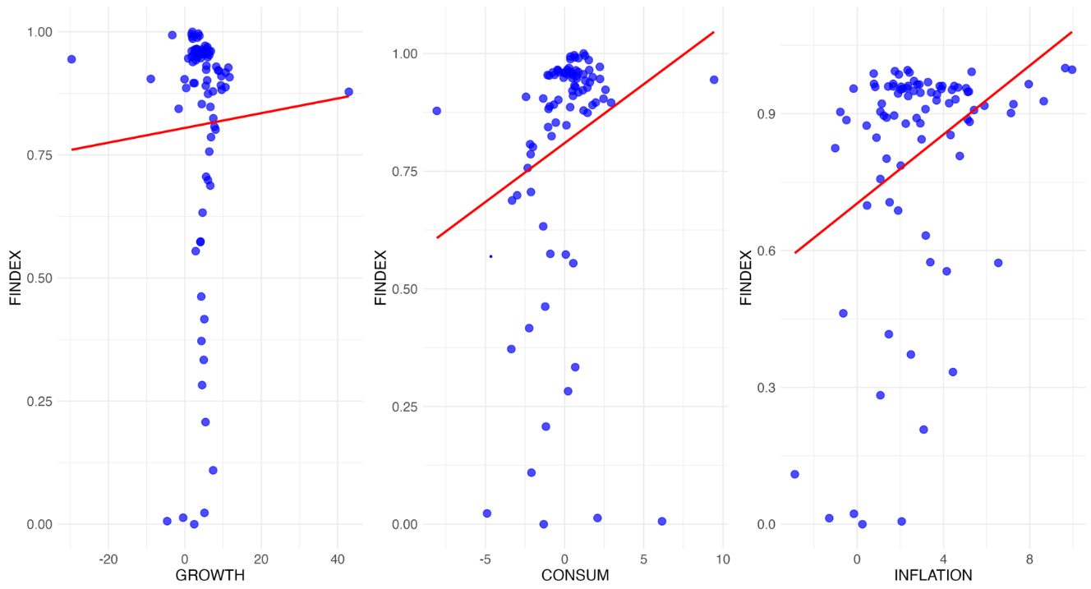**Gráfico 4: Correlación entre inclusión financiera y agregados macroeconómicos**

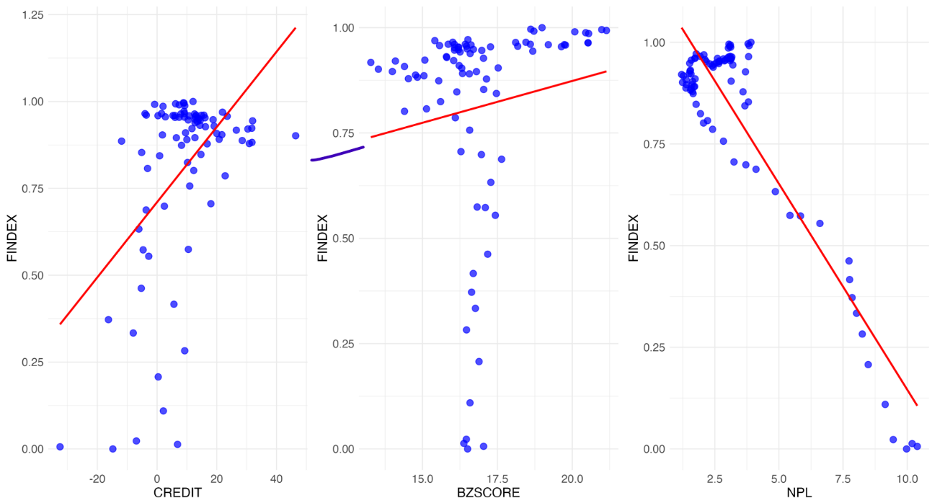**Gráfico 5: Correlación entre inclusión financiera y agregados financieros**

Por otra parte, en el gráfico 5, encontramos que el coeficiente de correlación del crecimiento del crédito es 0.5, de la estabilidad bancaria 0.13 y de los préstamos morosos -0.91, evidenciando en este sector una relación mucho más clara con la inclusión financiera. Es de esperar que mayor inclusión implique mayor crecimiento del crédito, pero que ello también subsista a la par de una relación claramente negativa con la cantidad de NPL es un hallazgo interesante, pues supone que más individuos pueden introducirse al sistema financiero sin que ello implique mayor asimilación de riesgo por parte de los bancos. Ello posiblemente es debido a lo detallado párrafos atrás, a la mejora de la infraestructura del sistema financiero peruano, el cual parece ser capaz de canalizar de manera adecuada el ingreso de mayor demanda de crédito.

Sin embargo, a diferencia del canal de crédito y morosidad, la estabilidad financiera esta débilmente correlacionada de manera positiva con la inclusión. Esto puede deberse a que durante el periodo de análisis no se han presentado conmociones financieras fuertes donde se ponga aprueba la capacidad de los bancos a mantenerse estables más que el episodio del 2008. Por ello, es posible relaciones débiles entre la inclusión financiera y algunas variables bancarias.

1. **DATOS Y METODOLOGÍA**

A continuación, se describe el modelo empírico a emplear, detallando aspectos técnicos de su metodología, así como la justificación de su empleo. Así mismo, se describen los datos a emplear, así como su tratamiento previo a su empleo en el modelo y fuente de datos.

**Metodología empírica**

La metodología empírica a emplear es un modelo bayesiano de vectores autorregresivos con parámetros cambiantes en el tiempo con volatilidad estocástica (TVP BVAR SV por sus siglas en inglés), el cual considera que, a partir de la introducción parcial de información prior del investigador sobre las relaciones dinámicas de la variables, los parámetros son cambiantes en el tiempo, es decir, no lineales. Este modelo asume que la matriz de innovaciones y el vector de parámetros siguen un proceso de paseo aleatorio autorregresivo de orden 1, cuyos errores dependen de hiperparámetros previamente establecidos. Estos supuestos permiten simular el comportamiento cambiante en el tiempo de las relaciones estructurales subyacentes, otorgando mayor flexibilidad y mejor tratamiento a periodos de grandes valores atípicos como los producidos por el COVID-19.

El enfoque bayesiano aplicado en estos modelos, a través de las técnicas de muestreo como las Cadenas de Markov de Monte Carlo (MCMC por sus siglas en inglés), generan múltiples muestras aleatorias sobre la distribución posterior de los parámetros, simulando el comportamiento cambiante en el tiempo de las variables a partir de información prior ponderada por la verosimilitud de los datos, tratando el problema de valores atípicos con mayor facilidad que los modelos frecuentistas.

En este caso, utilizaremos el algoritmo de Gibbs Sampling para encontrar las distribuciones posterior y aplicaremos dos rezagos para estimar la dinámica entre las variables y evitar el sobre ajuste del modelo. Tal elección de los rezagos va acorde a la variabilidad observada de las variables y, además, permite capturar relaciones dinámicas de corto plazo, las cuales buscamos evaluar en el presente trabajo.

Siguiendo a Dieppe et al. (2018), el modelo será estimado en Matlab empleando el toolbox BEAR diseñado por el Banco Central Europeo. Este toolbox posee una interfaz que permite introducir todas las especificaciones del modelo de manera relativamente sencilla. Los resultados arrojan las distribuciones posterior de los parámetros, las funciones de impulso respuesta, la descomposición de la varianza histórica y el descomposición de los errores de predicción (FEVD por sus siglas en inglés). Los resultados serán discutidos en la siguiente sección.

**Datos y estadística descriptiva**

Para analizar los efectos cambiantes en el tiempo de la inclusión financiera en agregados macrofinancieros de Perú durante 2001Q2 a 2022Q3 extraeremos datos trimestrales de la SBS y del BCRP. Las variables de control se dividen en tres bloques: sector doméstico, sector bancario y sector extranjero. Dentro del primero, se encuentra el crecimiento del PBI, los ratios de consumo e inversión al PBI y la inflación trimestral anualizada. En el segundo, está la medida de estabilidad bancaria, el Z-score bancario, el porcentaje de préstamos morosos del total de préstamos, el ratio de capital global del sistema bancario y el índice de concentración bancaria. En el último grupo están las variables que controlan la influencia del sector externo, teniendo a los términos de intercambio, el Índice VIX de riesgo del S&P500 y los pasivos bancarios en el extranjero como medida de apertura financiera.

La transformación de los datos de control, su descripción y forma de extracción aparecen en la tabla 1 de manera detallada. Así mismo, la descripción de las variables utilizadas para construir el índice de inclusión financiera aparece en la tabla 2.

Para la construcción del índice de inclusión financiera, primero, se normalizaron todas las variables para tener media cero y varianza unitaria. Segundo, se utilizaron los dos primeros componentes cuyos autovalores representaron el 59.97% y 31.60% de toda la varianza explicada. Tercero, se obtuvieron los pesos de cada variable mediante la suma entre los coeficientes de cada componente ponderada por sus autovalores dividido entre la varianza total explicada por los componentes, es decir, 91.57%. Por último, se hizo una sumatoria de las variables ponderadas por los pesos y se construyó el índice de inclusión financiera, el cual fue transformado mediante el método min-max a una escala entre 0 y 1.

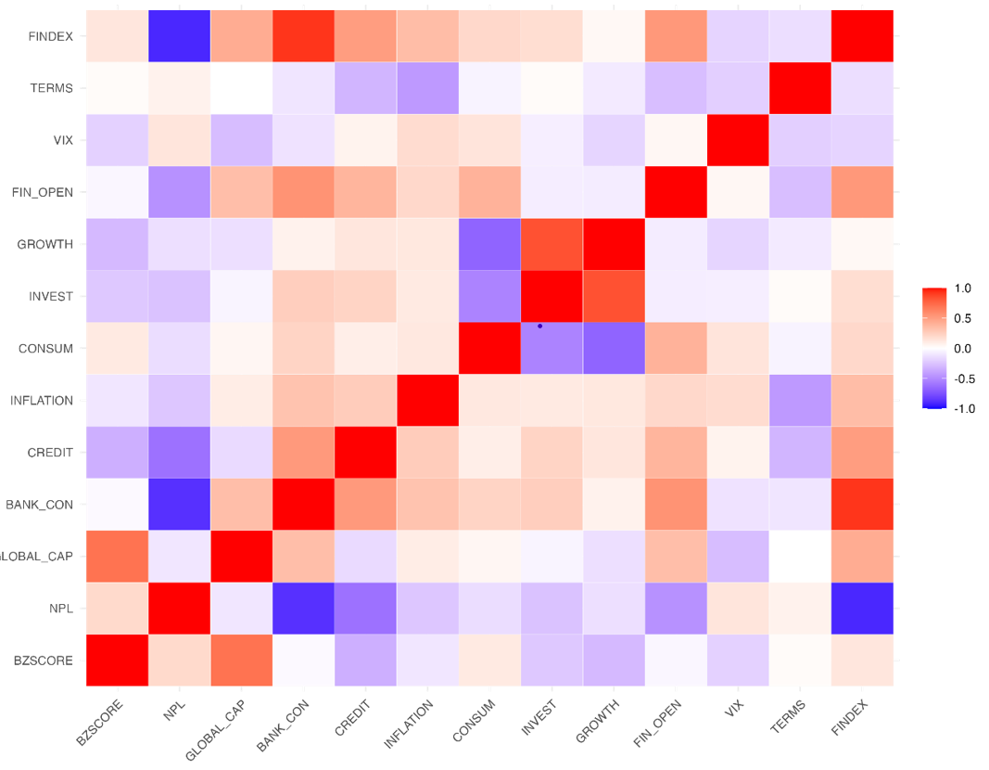**Gráfico 7: Mapa de correlaciones de las variables**

Como se muestra en el gráfico 7, las variables que presentan mayor correlación con la inclusión financiera son los préstamos morosos, de manera negativa, y la concentración bancaria, positivamente. También se aprecia una alta correlación entre el consumo, inversión con el crecimiento, lo que es esperado debido a que representan una proporción del PBI. Por otro lado, el ratio de capital global junto a la estabilidad bancaria tienen una relación fuerte positiva, respaldando lo encontrado en el análisis de series de tiempo. Finalmente, la concentración bancaria se correlaciona negativamente a los préstamos morosos, reforzando también lo visto en la sección anterior.

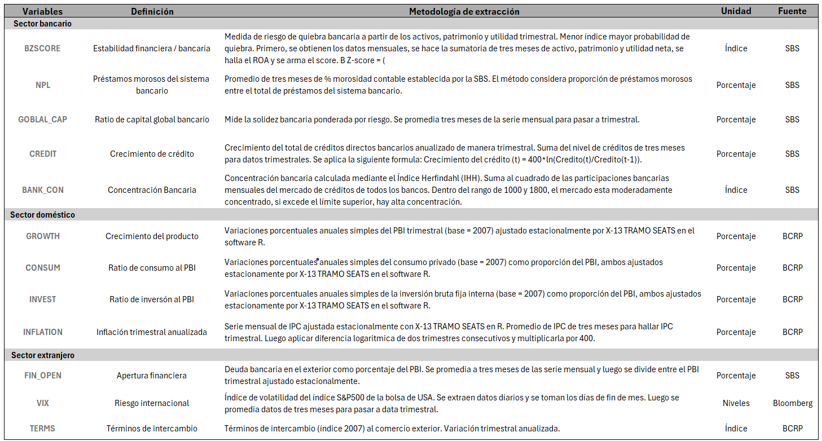**Tabla 1: Descripción de las variables de control**

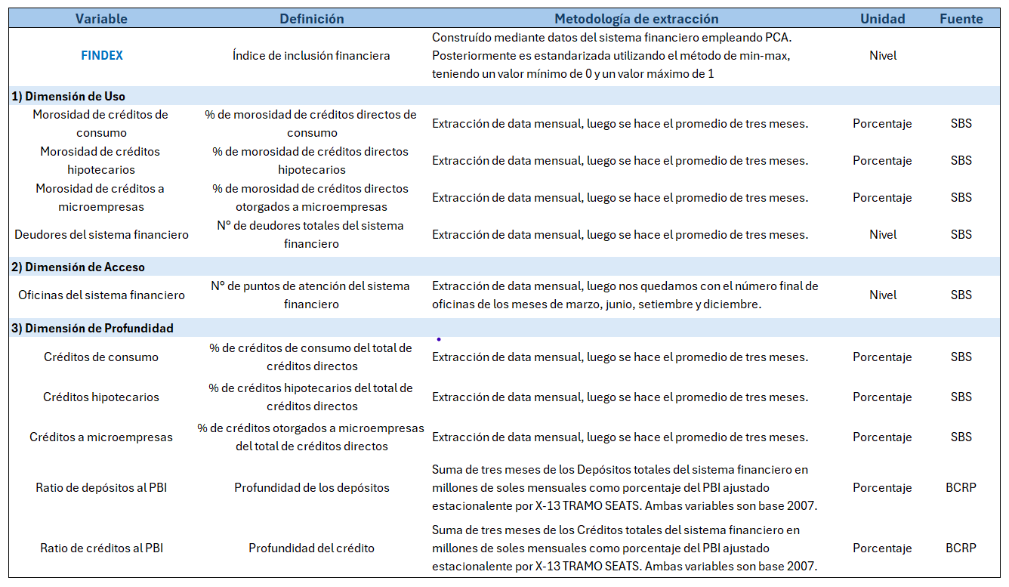**Tabla 2: Variables de construcción para el índice de inclusión financiera**

La estadística descriptiva de todas las variables es descrita en la tabla 3, habiendo en cada caso 87 observaciones. Dado que algunas de estas variables, como el BZSCORE, NPL y GLOBAL_CAP, estaban en niveles, se tomó primeras diferencias logarítmicas para mantener la estabilidad de los parámetros dentro del modelo empírico, dejando una muestra de 86 observaciones.

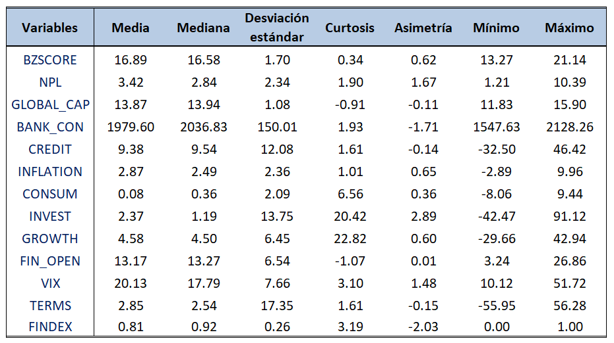**Tabla 3: Estadística descriptiva de las variables**

Analizando la estadística, encontramos que lo primero que resalta es la cantidad de valores atípicos en la series del producto y la inversión, evidenciado en curtosis muy elevadas, y dando a entender que estas variables podrían introducir sesgo al modelo. Esto es de esperarse dado a que consideramos el periodo de la pandemia; sin embargo, este problema es tratado al asumir una varianza cambiante del tiempo dentro del modelo empírico, lo que es visto en los valores atípicos.

A pesar de lo anterior, también encontramos que los patrones de consumo y crédito se mantienen bastante simétricos a pesar de su considerable desviación de la media del crédito y diversos valores extremos del consumo. Por su parte, las variables más estables son las que están en niveles, como el ratio de capital global, z-score bancario y el índice de inclusión financiera, las cuales parecen no variar tanto a lo largo del tiempo.

**Plan de trabajo futuro**

* Complementar los hechos estilizados con otros datos del sistema financiero
* Discusión de los resultados y comparación de estos con los encontrados en la literatura.
* Resultados de la estimación: Discusión de los resultados de las IRF’s, FEVD y descomposición histórica y su comparación con los encontrados en la literatura.
* Narrativa teórica: agregar un modelo teórico que ponga a aprueba los resultados encontrado en el modelo empírico.

**BIBLIOGRAFÍA**

Ahamed, M. M. (2016). Does inclusive financial development matter for firms’ tax evasion? Evidence from developing countries. Economics Letters, 149, 15-19. <https://doi.org/10.1016/j.econlet.2016.10.003>

Ahamed, M., & Mallik, G. (2019). Financial Inclusion and Stability: A Review. *Journal of Banking & Finance*, 45(2), 23-36. <https://doi.org/10.1016/j.jbf.2019.02.003>

Ali, M., Hashmi, S. H., Nazir, M. R., Bilal, A., & Nazir, M. I. (2021). Does financial inclusion enhance economic growth? Empirical evidence from the IsDB member countries. International Journal of Finance & Economics, 26(4), 5235-5258. <https://doi.org/10.1002/ijfe.2063>

Allen, F., Demirgüç-Kunt, A., Klapper, L., & Peria, M. S. M. (2016). The Foundations of Financial Inclusion: Understanding Ownership and Use of Formal Accounts. *Journal of Financial Intermediation*, 27, 1-30. <https://doi.org/10.1016/j.jfi.2015.12.003>

Amponsah, M., Agbola, F. W., & Mahmood, A. (2021). The impact of informality on inclusive growth in Sub-Saharan Africa: Does financial inclusion matter?. Journal of Policy Modeling, 43(6), 1259-1286. <https://doi.org/10.1016/j.jpolmod.2021.03.009>

Anarfo, E. B., & Abor, J. Y. (2020). Financial regulation and financial inclusion in Sub-Saharan Africa: does financial stability play a moderating role?. Research in International Business and Finance, 51, 101070. <https://doi.org/10.1016/j.ribaf.2019.101070>

Antwi, F., Kong, Y., & Gyimah, K. N. (2024). Financial inclusion, competition and financial stability: New evidence from developing economies. Heliyon, 10(13). <https://doi.org/10.1016/j.heliyon.2024.e33723>

Aurazo, J., & Gasmi, F. (2023). Financial inclusion transitions in Peru: The role of labor informality. Available at SSRN 4565048. <http://dx.doi.org/10.2139/ssrn.4565048>

Batuo, M., Mlambo, K., & Asongu, S. (2018). Linkages between financial development, financial instability, financial liberalisation and economic growth in Africa. Research in International Business and Finance, 45, 168-179. <https://doi.org/10.1016/j.ribaf.2017.07.148>

Bhattacharya, R., & Patnaik, I. (2016). Financial inclusion, productivity shocks, and consumption volatility in emerging economies. The World Bank Economic Review, 30(1), 171-201. <https://doi.org/10.1093/wber/lhv029>

Boitano, G., & Abanto, D. F. (2020). Challenges of financial inclusion policies in Peru. Revista finanzas y política económica, 12(1), 89-117. <https://doi.org/10.14718/revfinanzpolitecon.v12.n1.2020.3177>

Bruhn, M., & Love, I. (2014). The real impact of improved access to finance: Evidence from Mexico. The Journal of Finance, 69(3), 1347-1376. <https://doi.org/10.1111/jofi.12091>

Camara, N., & Tuesta, D. (2015). Factors that matter for financial inclusion: Evidence from Peru. Aestimatio: The IEB International Journal of Finance, (10), 10-31. <https://doi.org/10.5605/IEB.10.1>

Comisión Multisectorial de Inclusión Financiera (2023). Reporte. Política nacional de inclusión financiera del Perú: Enero 2023 – Junio 2023.

Chauvet, L., & Jacolin, L. (2017). Financial inclusion, bank concentration, and firm performance. World Development, 97, 1-13. <https://doi.org/10.1016/j.worlddev.2017.03.018>

Chen, Z., Ali, S., Lateef, M., Khan, A. I., & Anser, M. K. (2023). The nexus between asymmetric financial inclusion and economic growth: Evidence from the top 10 financially inclusive economies. Borsa Istanbul Review, 23(2), 368-377. <https://doi.org/10.1016/j.bir.2022.11.004>

Claessens, S. (2006). Access to Financial Services: A Review of the Issues and Public Policy Objectives. *The World Bank Research Observer*, 21(2), 207-240. <https://doi.org/10.1093/wbro/lkl004>

Dabla-Norris, M. E., Deng, Y., Ivanova, A., Karpowicz, M. I., Unsal, M. F., VanLeemput, E., & Wong, J. (2015). *Financial inclusion: zooming in on Latin America*. International Monetary Fund.

Demirgüç-Kunt, A., Klapper, L., Singer, D., & Ansar, S. (2021). Financial inclusion, digital payments, and resilience in the age of covid-19. *World Bank Report*. <https://hdl.handle.net/10986/37578>

Emara, N., & El Said, A. (2021). Financial inclusion and economic growth: The role of governance in selected MENA countries. International Review of Economics & Finance, 75, 34-54. <https://doi.org/10.1016/j.iref.2021.03.014>

Hajilee, M., Stringer, D. Y., & Metghalchi, M. (2017). Financial market inclusion, shadow economy and economic growth: New evidence from emerging economies. The Quarterly Review of Economics and Finance, 66, 149-158. <https://doi.org/10.1016/j.qref.2017.07.015>

Han, R., & Melecky, M. (2013). Financial inclusion for financial stability: Access to bank deposits and the growth of deposits in the global financial crisis. World bank policy research working paper, (6577). <https://ssrn.com/abstract=2312982>

Hannig, A., & Jansen, S. (2010). Financial Inclusion and Financial Stability: Current Policy Issues. *ADBI Working Paper Series*. [http://dx.doi.org/10.2139/ssrn.1729122](https://dx.doi.org/10.2139/ssrn.1729122)

Kim, J. H. (2016). A study on the effect of financial inclusion on the relationship between income inequality and economic growth. Emerging Markets Finance and Trade, 52(2), 498-512. <https://doi.org/10.1080/1540496X.2016.1110467>

Kim, D. W., Yu, J. S., & Hassan, M. K. (2018). Financial inclusion and economic growth in OIC countries. Research in International Business and Finance, 43, 1-14. <https://doi.org/10.1016/j.ribaf.2017.07.178>

Klapper, L., Miller, M., & Hess, J. (2019). Leveraging digital financial solutions to promote formal business participation. World Bank. <https://documents1.worldbank.org/curated/en/486541556177550649/pdf/Leveraging-Digital-Financial-Solutions-to-Promote-Formal-Business-Participation.pdf>

Koomson, I., Villano, R. A., & Hadley, D. (2020). The Effect of Financial Inclusion on Poverty and Vulnerability to Poverty: Evidence Using a Multidimensional Measure of Financial Inclusion. *Social Indicators Research*, 149(2), 517-538. <https://doi.org/10.1007/s11205-019-02263-0>

Levine, R. (2005). Finance and Growth: Theory and Evidence. In *Handbook of Economic Growth* (Vol. 1, pp. 865-934). Elsevier. <https://doi.org/10.1016/S1574-0684(05)01012-9>

López, T., & Winkler, A. (2019). Does financial inclusion mitigate credit boom-bust cycles?. Journal of Financial Stability, 43, 116-129. <https://doi.org/10.1016/j.jfs.2019.06.001>

López-Sánchez, P., & Urquia-Grande, E. (2023). Mind the Gap in Financial Inclusion! Microcredit Institutions fieldwork in Peru:¡ Cuidado con la brecha en la inclusión financiera! Trabajo de campo de las instituciones de microcrédito en Perú. Revista de Contabilidad-Spanish Accounting Review, 26(1), 27-45. <https://doi.org/10.6018/rcsar.432671>

Machaca, A. T., Castillo, F. H. G., Aliaga, B. T., Ccoa, D. M. C., Quispe, R. Y., Sánchez, J. H. C., ... & Cueva, P. C. C. (2024). Peru’s National Policy on Financial Inclusion and Its Alignment with Sustainable Development Goal I. Sustainability, 16(10), 1-19. https://doi.org/ 10.3390/su16104151

Mehrotra, A. N., & Yetman, J. (2014). Financial inclusion and optimal monetary policy. <https://ssrn.com/abstract=2542220>

Mehrotra, A., & Yetman, J. (2015). Financial Inclusion: Issues for Central Banks. *BIS Quarterly Review*. <https://ssrn.com/abstract=2580310>

Náñez Alonso, S. L., Jorge-Vazquez, J., Arias, L. G., & del Nogal, N. M. (2024). What Factors Are Limiting Financial Inclusion and Development in Peru? Empirical Evidence. Economies, 12(4), 93. <https://doi.org/10.3390/economies12040093>

Nizam, R., Karim, Z. A., Sarmidi, T., & Rahman, A. A. (2021). Financial inclusion and firm growth in ASEAN-5 countries: new evidence using threshold regression. Finance Research Letters, 41, 101861. <https://doi.org/10.1016/j.frl.2020.101861>

Oanh, T. T. K. (2023). Relationship between financial inclusion, monetary policy and financial stability: An analysis in high financial development and low financial development countries. Heliyon, 9(6). <https://doi.org/10.1016/j.heliyon.2023.e16647>

Oz-Yalaman, G. (2019). Financial inclusion and tax revenue. Central Bank Review, 19(3), 107-113. <https://doi.org/10.1016/j.cbrev.2019.08.004>

Ozili, P. K. (2018). Impact of digital finance on financial inclusion and stability. Borsa istanbul review, 18(4), 329-340. <https://doi.org/10.1016/j.bir.2017.12.003>

Park, C. Y., & Mercado, R. (2015). Financial inclusion, poverty, and income inequality in developing Asia. *Asian Development Bank Economics Working Paper Series*, (426). [http://dx.doi.org/10.2139/ssrn.2558936](https://dx.doi.org/10.2139/ssrn.2558936)

Poggi, J., Romero, L., Luy, M., & Sotomayor, N. (2015). The Peruvian financial system from 1990-2014: Balancing development and financial stability. Peru: Staying the Course of Economic Success, International Monetary Fund, capítulo, 15, 241-262. <https://doi.org/10.5089/9781513599748.071>

Rojas-Suárez, L. (2016). Financial inclusion in Latin America: Facts, obstacles and central banks' policy issues. <http://dx.doi.org/10.18235/0007016>

Sarma, M., & Pais, J. (2011). Financial Inclusion and Development. *Journal of International Development*, 23(5), 613-628. <https://doi.org/10.1002/jid.1698>

Schmied, J., & Marr, A. (2016). Financial inclusion and poverty: The case of Peru. Regional and Sectoral Economic Studies, 16(2), 29-40. <http://gala.gre.ac.uk/id/eprint/15863>

Siddiki, J., & Bala-Keffi, L. R. (2024). Revisiting the relation between financial inclusion and economic growth: a global analysis using panel threshold regression. Economic Modelling, 135, 106707. <https://doi.org/10.1016/j.econmod.2024.106707>

Sotomayor, N., Talledo, J., & Wong, S. (2018). Determinantes de la inclusión financiera en el Perú: Evidencia Reciente. Documento de Trabajo. Superintendencia de Banca, Seguros y Administradoras Privadas de Fondos de Pensiones,(SBS). <https://www.sbs.gob.pe/Portals/0/jer/DDT_ANO2018/DT-001-2018%20(esp).pdf>

Stiglitz, J. E. (2010). Risk and Global Economic Architecture: Why Full Financial Integration May Be Undesirable. *American Economic Review*, 100(2), 388-392. <https://doi.org/10.1257/aer.100.2.388>

Talledo, J. (2015). Access to and use of financial services: evidence from Peru. Journal of Financial Issues SBS, 11(1), 1-49. <https://www.sbs.gob.pe/Portals/0/jer/ddt_ano2015/20151230_SBS-DT-003-2015_JTalledo.pdf>

Trivelli, C., & Mendoza, J. (2021). Inclusión financiera en el 2020. Persistentes brechas de género. <https://repositorio.iep.org.pe/handle/IEP/1205>

Vo, D. H., Nguyen, N. T., & Van, L. T. H. (2021). Financial inclusion and stability in the Asian region using bank-level data. Borsa Istanbul Review, 21 (1), 36-43. <https://doi.org/10.1016/j.bir.2020.06.003>

Vo, A. T., Van, L. T. H., Vo, D. H., & McAleer, M. (2019). Financial inclusion and macroeconomic stability in emerging and frontier markets. Annals of Financial Economics, 14(02), 1950008. <https://doi.org/10.1142/S2010495219500088>

World Bank. (2019). *Global financial development report 2019/2020: Bank regulation and supervision a decade after the global financial crisis*. The World Bank. <https://www.worldbank.org/en/publication/gfdr>

Estructura de Tesis

1. Carátula
2. Informe de similitud
3. Dedicatoria (Opcional)
4. Agradecimientos (Opcional)
5. Resumen (entre 200 y 250 palabras)
6. Palabras clave: Se colocan al final del resumen, separadas por coma y en minúscula. Incluir máximo cinco.
7. Abstract – Resumen en inglés (Opcional) (entre 200 y 250 palabras)
8. Índice de contenidos
9. Índice de Tablas y/o gráficos
10. Introducción
11. Cuerpo del trabajo (Capítulos o secciones)
12. Conclusiones
13. Referencias bibliográficas
14. Anexos

Indicaciones para el resumen:

o Párrafo único (la extensión depende del tipo de trabajo).

o El resumen debe contener información sobre:

▪ La justificación de la investigación

▪ Los objetivos o hipótesis

▪ La teoría o supuestos teóricos o metodológicos en la que se sustenta

▪ El método o procedimiento realizado (de ser necesario)

▪ Los resultados o hallazgos (de ser necesario)

▪ La conclusión principal

▪ Palabras clave

1. La PNIF esta vigente a partir del DS N°029-2018-PCM. La entidad encargada de su ejecución es la Comisión Multisectorial de Inclusión Financiera, conformada por 10 entidades estatales.